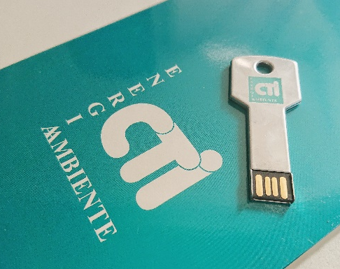
CORSO DI FORMAZIONE CTI
Progettazione e installazione degli impianti radianti a bassa temperatura: approfondimenti normativi

CODICE CORSO: IMPRAD 0120
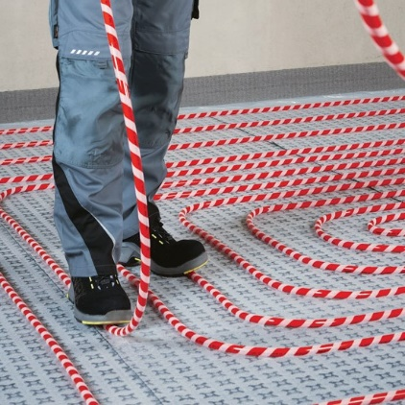 |  | Progettazione e installazione degli impianti radianti a bassa temperatura: approfondimenti normativi  Il corso intende fornire specifiche conoscenze e competenze ai fini della corretta progettazione e installazione dei sistemi radianti a parete, pavimento e soffitto.
DOCENTI | Clara Peretti
MODALITÀ | Frontale
DURATA | 8 ore
CODICE CORSO | IMPRAD 01/20
QUANDO | 30 marzo 2020
DOVE | Milano – Via Domenico Scarlatti, 29 (Sede CTI)
OBIETTIVI
Tra le diverse soluzioni tecniche disponibili per il riscaldamento e il raffrescamento degli edifici, i sistemi radianti a bassa temperatura presentano interessanti potenzialità e permettono di migliorare il comfort ambientale, ridurre i consumi energetici e abbattere i costi di gestione.
La conoscenza degli aspetti tecnici, funzionali e normativi di tali sistemi è fondamentale per assicurare la buona riuscita del progetto.
Il corso intende fornire specifiche conoscenze e competenze ai fini della corretta progettazione dei sistemi radianti a parete, pavimento e soffitto.
Il corso consente di approfondire le nozioni teoriche e pratiche relative alla corretta progettazione e installazione dei sistemi radianti a bassa temperatura, attraverso un esame dettagliato della normativa tecnica di riferimento e delle evoluzioni in atto.
In particolare, saranno esaminate la serie delle UNI EN 1264 e delle UNI EN ISO 11855 nonché i lavori di revisione in corso in ambito CEN e ISO.
Il corso presenta un esame dettagliato delle tipologie e delle caratteristiche dei diversi sistemi disponibili, fornendo gli strumenti necessari per il corretto dimensionamento ed esaminando gli aspetti legati all’installazione in relazione ai diversi tipi di supporto.

A CHI SI RIVOLGE
A titolo esemplificativo sono interessati al corso: progettisti sistemi di riscaldamento/raffrescamento, produttori e rivenditori di sistemi radianti a bassa temperatura, installatori ed operatori del settore interessati ad approfondire la tematica.

PROGRAMMA
8:30 – 9:00 | Registrazione
9:00 – 10:30 | Parte 1: I sistemi radianti a bassa differenza di temperatura  - Tipologie di sistemi radianti – pavimento, parete e soffitto  - I componenti dei sistemi radianti: materiali isolanti, tubazioni, massetti e rivestimenti superficiali, componenti idraulici  - Sistemi di regolazione, sistemi di deumidificazione e trattamento aria
10:30 - 13:00 | Parte 2: Il panorama normativo sui sistemi radianti (UNI EN 1264 e UNI EN ISO 11855)  - Le norme sui sistemi radianti annegati e appesi  - Le norme sui sistemi radianti a pavimento  - Le norme sui sistemi radianti a soffitto  - Evoluzione delle normative europee e internazionali
13:00 – 14:00 | Pausa pranzo
14:00 – 16:00 | Parte 3: Il dimensionamento dei sistemi radianti  - Software di calcolo e calcolo semplificato secondo UNI EN 1264  - Simulazione agli elementi finiti come strumento di progettazione dei sistemi radianti  - Lettura e analisi delle schede tecniche dei prodotti  - Scelta e dimensionamento di sistemi radianti a pavimento, parete e soffitto
16:00 – 17:15 | Parte 4: Sistemi radianti a basso spessore e bassa inerzia  - Tipologie di sistemi e dettagli di installazione  - Focus dei massetti  - Focus della pavimentazione in legno  - Scelta e dimensionamento dei sistemi radianti a pavimento, parete e soffitto
17:00 – 18:00 | Parte 5:  - Casi studio ed esempi pratici di progettazione

DOCENTI
Clara Peretti
Ingegnere, Libera professionista, Segretario Generale Q-RAD: Consorzio Italiano Produttori Sistemi Radianti di Qualità. Esperto italiano del CEN TC 130-WG9 e ISO TC 205-WG8 (sistemi radianti).
Membro CT 254 - Componenti degli impianti di riscaldamento - Emissione del calore (radiatori, convettori, pannelli a pavimento, soffitto, parete, strisce radianti).

PREZZI
Prezzo pieno | (A) | Euro 400,00 + IVA 22%
Prezzo pieno soci CTI | (B) | Euro 360.00 + IVA 22%
Iscrizione anticipata (entro 02/03/2020) | (E) | Euro 360.00 + IVA 22%
Iscrizione anticipata soci CTI (entro 02/03/2020) | (F) | Euro 324.00 + IVA 22%
Ulteriore sconto iscrizioni multiple (dal secondo iscritto) | (*) | - 10%
SERVIZI E MATERIALE DIDATTICO
La quota di iscrizione comprende:
- documentazione didattica fornita su supporto informatico (chiavetta USB): conterrà copie delle slide presentate durante il corso;
- attestato di partecipazione (subordinato alla partecipazione al test di autovalutazione).
La quota di iscrizione NON comprende:
- il pranzo;
- i testi delle norme di riferimento;
- ogni altra voce non indicata al punto “La quota di iscrizione comprende”.

MODALITÀ DI ISCRIZIONE
Inviare la scheda di iscrizione per e-mail (formazione@cti2000.it) compilando tutti i campi ed attendere conferma della disponibilità da parte della segreteria organizzativa CTI, solo a seguito della quale si potrà procedere al perfezionamento dell’iscrizione mediante bonifico bancario.
La copia dell’avvenuto pagamento deve essere trasmessa alla segreteria organizzativa tassativamente entro il 12 marzo 2020.
Per assicurare la qualità della didattica, il corso è a numero chiuso: massimo 20 partecipanti. Le iscrizioni verranno accettate in ordine di arrivo.
Il CTI si riserva la facoltà di annullare il corso in ogni momento. In tal caso verrà data pronta comunicazione e verrà restituito l’intero importo qualora già versato a mezzo bonifico bancario utilizzando le coordinate indicate dal corsista nel modulo di iscrizione. Quanto precede fatte salve eventuali cause di forza maggiore.
MODALITÀ DI PAGAMENTO
Il pagamento deve avvenire esclusivamente tramite bonifico bancario a favore del CTI, Banca Prossima, codice IBAN: IT 40 I030 6909 6061 0000 0122 417.
Il Bonifico dovrà obbligatoriamente recare come causale Nome e Cognome del(i) corsista(i) e il seguente codice di riferimento “IMPRAD 01/20”
Il CTI rilascerà regolare fattura a pagamento effettuato.
DIRITTO DI RECESSO
Ogni partecipante può fruire del diritto di recesso inviando la disdetta, tramite pec (cti@arubapec.it), alla segreteria organizzativa CTI entro il 19 marzo 2020. In tal caso, la quota versata sarà interamente rimborsata. Resta inteso che nessun recesso potrà essere esercitato oltre i termini suddetti e che pertanto qualsiasi successiva rinuncia alla partecipazione non darà diritto ad alcun rimborso della quota di iscrizione versata. È comunque ammessa, in qualsiasi momento, la sostituzione del partecipante.
TARIFFE AGEVOLATE HOTEL
Il CTI ha stipulato una tariffa "on events" speciale con l’Hotel Bristol (via Scarlatti 32, Milano) per i partecipanti al corso. Le tariffe sono le seguenti:
- camera singola: € 80 (+ € 5 tassa soggiorno)
- camera doppia uso singolo: € 100 (+ € 5 tassa soggiorno)
- camera matrimoniale o doppia x 2: € 130 (+ € 5 tassa soggiorno)
Le tariffe sono comprensive di piccola colazione a buffet e free wifi.
PER ULTERIORI INFORMAZIONI CONTATTACI AL NUMERO 02 266 265 30.
PUOI IN ALTERNATIVA MANDARE UNA E-MAIL A formazione@cti2000.it

TITOLO CORSO | Progettazione e installazione degli impianti a bassa temperatura: approfondimenti normativi
CODICE CORSO | IMPRAD 01/20 – Questo codice deve essere inserito nella CAUSALE DEL BONIFICO
DATI PARTECIPANTE
NOME E COGNOME
AZIENDA
CODICE FISCALE
ORDINE/COLLEGIO |  |  |  | N° ISCRIZIONE
CELLULARE - E-MAIL
DATI INTESTAZIONE FATTURA
AZIENDA
CODICE UNIVOCO  FATTURA PA | ☐ SI ☐ NO |  |  | SPLIT PAYMENT |  |  | ☐ SI | ☐ NO
VIA/PIAZZA - N° |  |  |  |  |  |  | CAP
CITTÀ (PROV.)
TELEFONO |  |  | FAX |  |  | E-MAIL
PARTITA IVA
CODICE FISCALE
BANCA
CODICE IBAN
CODICE PREZZO | ☐ | (A) Prezzo pieno |  | ☐ | (B) Prezzo pieno soci CTI
 | ☐ | (C) Prezzo iscrizione anticipata  (entro il 02/03/2020) |  | ☐ | (D) Prezzo iscrizione anticipata soci CTI  (entro il 02/03/2020)
 | ☐ | (*) Ulteriore sconto 10% per iscrizioni multiple
ACQUISTO NORME | ☐ Sono interessato all’acquisto a condizioni agevolate delle norme tecniche trattate nel corso
TIMBRO - FIRMA
 | Ai sensi dell’art. 1341 CC si approvano specificatamente per iscritto le clausole ( prezzi, modalità di iscrizione, pagamento e recesso) riportate nel presente documento.
FIRMA
Autorizzo il trattamento dei miei dati personali ai sensi del Regolamento (EU) 2016/679 per finalità collegate al servizio fornito relativamente al presente corso di formazione
[NECESSARIO PER PROCEDERE]
FIRMA
 | Autorizzo il trattamento dei miei dati personali ai sensi del Regolamento (EU) 2016/679 per comunicazioni CTI inerenti le attività di settore
FIRMA

